SESSÃO NARRATIVAS MULTIMODAIS DE EXPERIÊNCIAS

A ESCOLA PELAS CRIANÇAS: imagens que anunciam inéditos-viáveis

Fernanda Assunção Pereira, Universidade Federal de São Carlos (PPGEd-So), ferassuncaopereira@gmail.com

Andresa de Souza Ugaya, Universidade Estadual Paulista "Júlio de Mesquita Filho" (UNESP/ ProEF), andresa.ugaya@unesp.br

RESUMO
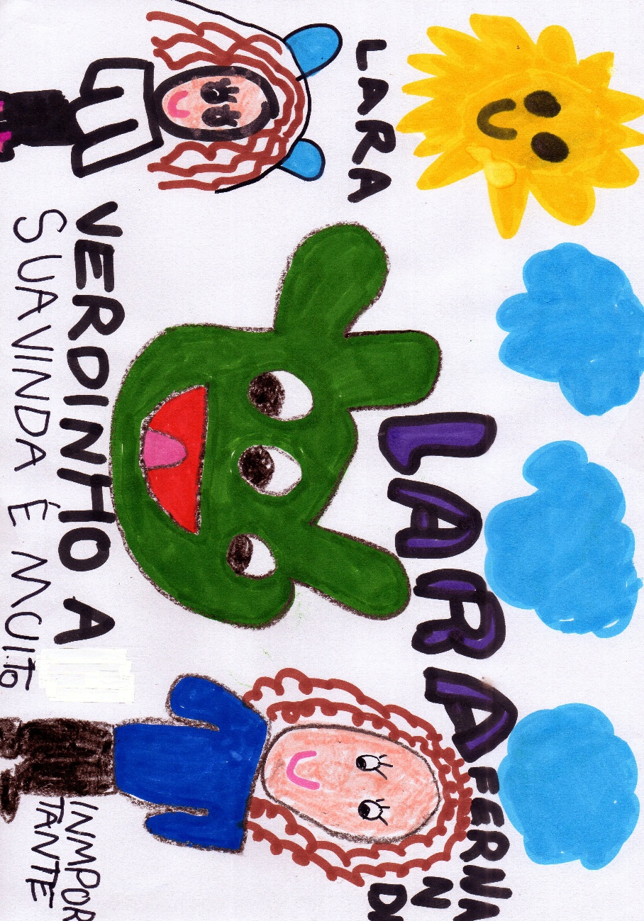
Estas foto-narrativas fazem parte da dissertação - A escola pelas crianças: educar para emancipação, liberdade e alegria (Pereira, 2024) -, desenvolvida no âmbito do Programa de Mestrado Profissional em Educação Física em Rede Nacional (ProEF/UNESP), na qual participaram 23 crianças entre seis e sete anos, estudantes do 1º ano do Ensino Fundamental de uma escola pública paulista. Inspirada na pesquisa (auto)biográfica em educação e na epistemologia crítica e esperançosa de Paulo Freire, a investigação reconheceu as crianças como sujeitos de direitos, capazes de interpretar criticamente a realidade e anunciar outros modos de viver a escola. Em oposição às práticas bancárias, autoritárias e antidialógicas, compreende-se que escutá-las é um gesto político comprometido com a educação como prática da liberdade. Como dispositivo metodológico foi criado um pequeno alienígena proveniente de um planeta sem escolas que chega à Terra para descobrir o que significa a escola para as crianças. A partir desse faz de conta, rodas de conversa, desenhos e narrativas possibilitaram o compartilhamento de experiências, sentimentos, críticas e sonhos sobre a escola. As foto-narrativas são produções das crianças construídas durante a pesquisa, pelas quais compreende-se o desenho como linguagem que produz e comunica conhecimentos. A primeira imagem expressa a relação construída entre as crianças e o alienígena, o qual foi nomeado por elas de Verdinho. Ao ser perguntada por que a vinda dele foi importante, Lara respondeu: "Porque ele veio ouvir as crianças, para saber o que a gente sente da escola e o que pode melhorar" (Pereira, 2024). Verdinho chegou de um planeta sem escolas para aprender com as crianças. Mas, ao longo do caminho, fomos nós, adultos, que aprendemos com elas. Sua chegada inaugurou um tempo de escuta, em que cada palavra, desenho, silêncio e sorriso tornou-se uma forma legítima de narrar a escola. Quando reconhecemos as crianças como autoras de suas próprias histórias, rompemos com a lógica de falar por elas e passamos a construir conhecimento com elas. Talvez seja esse o primeiro passo para uma educação como prática da liberdade: criar condições para que as crianças digam sua palavra sobre o mundo. Depois de serem ouvidas, as crianças aceitaram um novo desafio: ajudar Verdinho a construir a escola de seu planeta. Sophia compartilha: "Eu gostaria que a escola fosse mais colorida, mais alegre... Também na escola temos muitos amigos, Verdinho. Ah! Eu queria também que tivesse um balanço lá no nosso parquinho" (Pereira, 2024). Temos então uma escola onde a amizade colore os espaços, o brincar ocupa lugar de direito e a alegria se torna condição para aprender. Como nos ensina Freire (2021), a boniteza não está apenas nas paredes, mas no encontro entre sujeitos, na imaginação criadora e na esperança que transforma sonhos em inéditos-viáveis. As crianças nos lembram que outra escola não é uma utopia distante; ela começa quando aprendemos a escutá-las. Produzir conhecimento com as crianças, e não apenas sobre elas, amplia a justiça epistêmica e reafirma as infâncias como territórios de criação, esperança e emancipação.
FOTO-NARRATIVA 1 - Quem veio ouvir as crianças
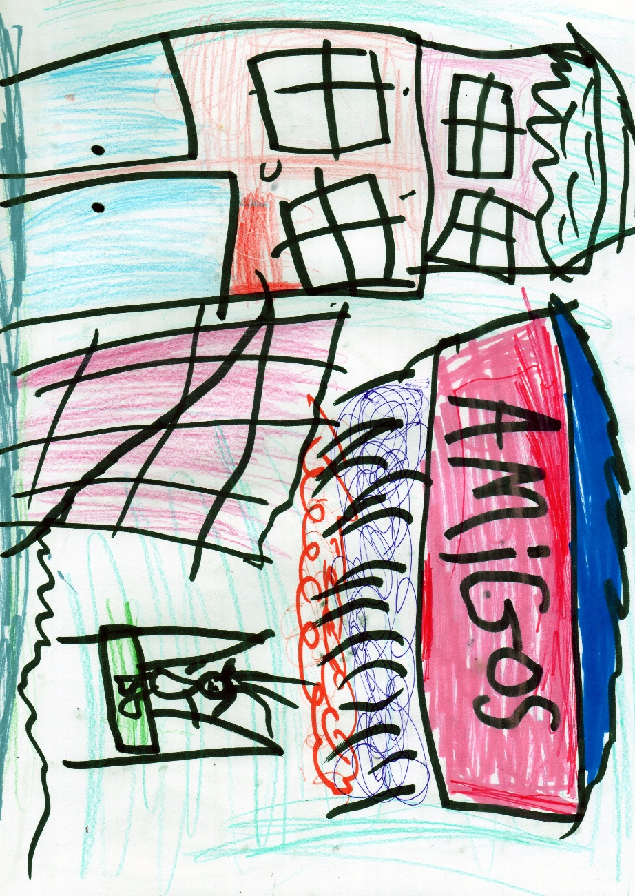
FOTO-NARRATIVA 2 - Escola dos sonhos
REFERÊNCIAS
PEREIRA, Fernanda Assunção. A escola pelas crianças: educar para emancipação, liberdade e alegria. Orientadora: Andresa de Souza Ugaya. 2024. 199 f. Dissertação (Mestrado Profissional em EF em Rede Nacional – ProEF) – Faculdade de Ciências, Universidade Estadual Paulista (UNESP), Bauru, 2024.

FREIRE, Paulo. A palavra boniteza na leitura de mundo de Paulo Freire (Portuguese Edition). Paz e Terra 2021. Edição do Kindle.

